1. 设计一个用于注册的 Activity。要求界面中的注册项包括用户名、账号、密码、性别、出生年月日、爱好。用户名框中只能输人大字母;账号框只能输人数字;密码框不可显示明文;性别用单选按钮，默认选中“男”；出生年月日使用日期选择对话框输入,默认值为当前日期;爱好用多选框实现，至少要有4 个选项,默认选中第一个和第二个选项。界面中有一个“注册”按钮，“注册“按钮要水平居中。用户点击“注册”按钮后，显示状态栏提醒 Notification 消息，消息的标题为“注册完成”，消息中包括注册的用户名。

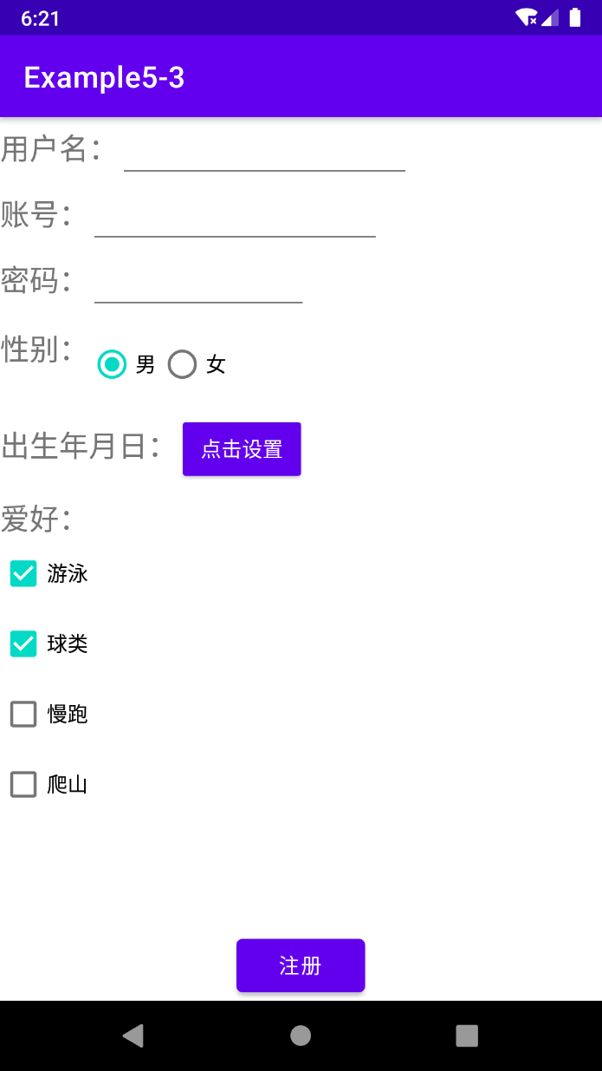

2、为上一题的 Activity 添加菜单，菜单项为“清空各选项”和“退出”。当用户选择“清空各选项”时，将所有文本输人框的文字清空，所有单选按钮和复选框设为启动时的默认选项。当用户选择“退出”时，弹出警告对话框，用户如果选择“确定”，则关闭 Activity。

